Kirkolliset symbolit ja liturgiset värit ristikkona
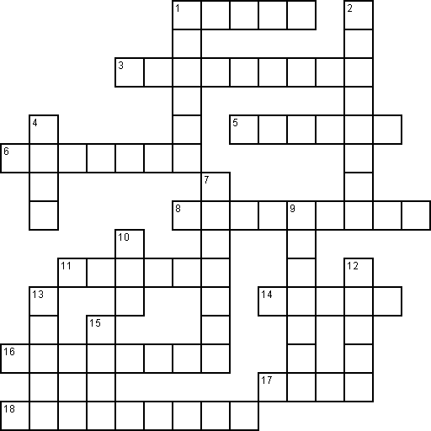
Vaakaan  1 Kirkon etuosa, jossa on alttari  3 Ilon ja suurten juhlapyhien väri  5 Pyhän Kolminaisuuden symboli  6 Toivon tunnusmerkki  8 Kuvaa Pyhää Henkeä  11 Elämän ja toivon väri  14 Surun väri (pitkäperjantai)  16 Katumuksen ja odotuksen väri  17 Salainen tunnus, jota kristityt käyttivät vainojen aikana ja joka tulee kreikankielisistä sanoista "Jeesus Kristus Jumalan poika, Vapauttaja"  18 Kirkkosalin viereinen huone, jossa papit, kanttorit ja suntio valmistautuvat jumalanpalvelukseen | Pystyyn  1 Ehtoollismalja  2 Kristuksesta todistamisen ja Pyhän Hengen väri  4 Jeesus Nasaretilainen juutalaisten kuningas (IESUS NAZARENUS REX IUDEORUM)  7 Ehtoollisleipä  9 Viitanomainen vaate, jota pappi käyttää ehtoollisjumalanpalveluksessa albansa päällä  10 IESUS HOMINUM SALVATOR, Jeesus ihmisten vapauttaja  12 Pappien käyttämä niskan pääläa oleva nauha, joka on pappeuden tunnus  13 Kirkon ja seurakunnan vertauskuva  15 Papin, konfirmoitavan ja kastettavan valkoinen, pitkä kaapu

